Оценка экологического состояния почвы в Лениногорском районе

Выполнили ученицы 9 класса.СОШ№4
Наговицына Виктория и Анисахарова Анастасия
Руководитель
Даулетшина Альбина Фазыловна
Хамидуллина Римма Хамзиевна

Лениногорск 2017г

Содержание

Введение…………………………………………………………….3
Основное исследование…………………………………………….5
Результаты…………………………………………………………..9
Заключение…………………………………………………………9
Список литературы…………………………………………………10
Приложения………………………………………………………….11

Введение
Человечество вступило во взаимодействие с земной корой тысячи лет назад. В наши дни человечество добывает из недр десятки миллионов кубометров горных пород, способствует или препятствует размыву берегов , развитию оврагов. Деятельность человека становится глобальным геологическим фактором, что в большей или в меньшей мере отражается и на состоянии почв.
Почва- основной компонент наземных экосистем. Почва – основа материальных благ , от которых зависит существование человека . Почва выполняет ряд глобальных функций.
Ученные посчитали, что для образования плодородного слоя толщиной в 1 см требуется до 300 лет. Человечество теряет эти сантиметры за 3 года.
Антропогенное воздействие на почвы носит прямой и косвенный характер и обычно приводит к нарушениям почвы. Они состоят в изменениях в составе и структуре почвы.
нарушения почвы могут быть вызваны природными процессами - пожарами, сезонными климатическими явлениями, вулканическими процессами, стихийными бедствиями.
Почвы можно условно рассматривать как : ненарушенные , существующие в естественных природных условиях , и нарушенные , в раной степени преобразованные и измененные человеком(сельскохозяйственные угодья, почвы городов, агропромышленных районов).
Почвы крупных городов и промышленных зон представляют собой как правило искусственные образования созданные путем постоянной подсыпки смесью естественного материала , глины, песка, торфа и антропогенных продуктов (переработанных строительных , бытовых, промышленных отходов). Естественные (ненарушенные) почвы сохранились лишь на окраинах городов и в пределах старых лесопарковых участков.
По признакам изменений различают следующие основные типы нарушений почвы
1 Полное уничтожение почвы, т.е удаление почвенного слоя, выход на поверхность почвообразующих пород.
2 Перекрытие почвенного профиля различными материалами – отходами, дорогами, покрытиями, застройками, затоплением. Только под города и прочие населенные пункты изъято из естественного процесса около5% почвенного порова и эта величина неуклонно растет.
3 Эрозия почв – разрушение почв и вынос рыхлых компонентов почвенного материала водой и ветром. Водная эрозия происходит под воздействием поверхностного стока , дождевых и талых вод. Ветровая эрозия представляет собой выдувание мелкозема верхних горизонтов , особенно в условиях отсутствия растительности.
4 Механические нарушения – уплотнение, иссушение, образование плотных корок.
5 Загрязнение почв – накопление и распространение в них веществ, не связанных с почвообразованием: как относящихся к естественным компонентам (соли,закисляющие вещества, нефть, нефтепродукты , некоторые минеральные удобрения), так и загрязнителей – токсикантов (тяжелые металлы хлорорганические пестицыды, радионуклеиды)
В связи с этим и была выбрана цель исследовательской работы : определить загрязненность почвенного покрова.
Объект исследования : образцы почвы взятых из различных участков г Лениногорска
Задачи исследования:
1 Изучить специальную литературу.
2 Собрать образы почвы
3 Приготовить почвенную вытяжку.
4 Провести исследование.
Гипотеза: Состояние почвы ухудшается в близи промышленных предприятий и автомагистралей.

Основное исследование.
1 Были отобраны образцы поверхностного слоя почвы
1 В лесопарковой зоне(в дали от автомагистралей)
2 во дворе жилого дома
3 с приусадебного участка сош№4
4 с яблоневого сада на территории сош№4
2 Для приготовления почвенной вытяжки предварительно высушили образцы почв на воздухе(расположив почву слоем толщиной не более 2 см ), отобрали инородные включения (камни, листья, мусор)
В пустой чистый стакан (200мл)поместили высушенныу почву на 1/3 , добавили к почве воду в количестве 5 мл раствора на 2 г почвы. Перемешали содержимое стакана в течении 3-5 минут с помощью стеклянной палоки. Отфильтровали содержимое стакана через бумажный фильтр.
3 Отобрали по 100 семян кресс салата.
4 разложили семена в контейнеры и поливали почвенной вытяжкой в течении 7 дней
Таблица 1 полив опытных образцов
Дни | 1 | 2 | 3 | 4
1 | 20мл | 20мл | 20мл | 20мл
2 | 5мл | 5мл | 5мл | 5мл
3 | 5мл | 5мл | 5мл | 5мл
4 | 5мл | 5мл | 5мл | 5мл
5 | 5мл | 5мл | 5мл | 5мл
6 | 5мл | 5мл | 5мл | 5мл
7 | 0 мл | 0мл | 0мл | 0мл

На 3 день высчитывали энергию проростания.
Количество проросших семян | 1 | 2 | 3 | 4
 | 100 | 99 | 98 | 96

Длинна корня и проростка на 7 день исследования
№ | Проросток 1 | Корень1 | Проросток 2 | Корень 2 | Проросток 3 | Корень 3 | Проросток 4 | Корень  4
1 | 6 | 5.5 | 6 | 5 | 6 | 3 | 4 | 4
2 | 4 | 5 | 5 | 6 | 5 | 3 | 5 | 3
3 | 5.5 | 5.5 | 6 | 3 | 4 | 4 | 6 | 1
4 | 6 | 4.5 | 3 | 2 | 3 | 3 | 4 | 2
5 | 5 | 3.5 | 4 | 3 | 5 | 2 | 5 | 1.5
6 | 4 | 4.5 | 6 | 4 | 5 | 3 | 5 | 1.5
7 | 5 | 0.5 | 3 | 6 | 4 | 2 | 5 | 2
8 | 1 | 6 | 6 | 3 | 3 | 1 | 4 | 0.5
9 | 5 | 1 | 5 | 2 | 3 | 0.5 | 3 | 0
10 | 6 | 3 | 4 | 3 | 4 | 1 | 3 | 1
11 | 3 | 5 | 5 | 4 | 5 | 3 | 4 | 2
12 | 4 | 5 | 3 | 5 | 3 | 1 | 5 | 3
13 | 4 | 1 | 4 | 6 | 6 | 4 | 5 | 4
14 | 4 | 5 | 5 | 5.5 | 5 | 3 | 4 | 3
15 | 5 | 1 | 6 | 4.5 | 5 | 4 | 4 | 2
16 | 5.5 | 2 | 6 | 6 | 3 | 2 | 5 | 2
17 | 5 | 1 | 3 | 3 | 4 | 2 | 3 | 2
18 | 5 | 0 | 2 | 2 | 4 | 2.5 | 5 | 2
19 | 4.5 | 1.5 | 5 | 4 | 5 | 2 | 3 | 2.5
20 | 4 | 4.5 | 6 | 1 | 5 | 3 | 4 | 1
21 | 6 | 1 | 1 | 3 | 5 | 4 | 5 | 1.5
22 | 5.5 | 1 | 3 | 1.5 | 6 | 4 | 5 | 1.5
23 | 5 | 4 | 6 | 4.5 | 6 | 3 | 4 | 1
24 | 4 | 4 | 5 | 2 | 6 | 3 | 3 | 2
25 | 5 | 4 | 4 | 2 | 5 | 4 | 3 | 2
26 | 4 | 5 | 6 | 3 | 3 | 3 | 3 | 3
27 | 4 | 1 | 6 | 2 | 4 | 2 | 4 | 2
28 | 5 | 4 | 6 | 3 | 4 | 1 | 4 | 1
29 | 4 | 1 | 5 | 3 | 4 | 1 | 5 | 3
30 | 5 | 1 | 5 | 2 | 3 | 2 | 6 | 3
31 | 4.5 | 5 | 5 | 2 | 4 | 2 | 3 | 2
32 | 6 | 4 | 4 | 1 | 3 | 3 | 4 | 2
33 | 4 | 5 | 4 | 1 | 4 | 3 | 6 | 3
34 | 5 | 2 | 4 | 1 | 4 | 2 | 7 | 1
35 | 4 | 1 | 5 | 3 | 4 | 2 | 3 | 2
36 | 4 | 5 | 6 | 2 | 4 | 3 | 3 | 1
37 | 3 | 5 | 5 | 4 | 4 | 2 | 3 | 3
38 | 5 | 0.5 | 5 | 2 | 5 | 1.5 | 2 | 3
39 | 2 | 5 | 5 | 2 | 5 | 2 | 3 | 4
40 | 5 | 4 | 4 | 4 | 4 | 3 | 4 | 2
41 | 4 | 5 | 3 | 3 | 4 | 2 | 3 | 3
42 | 2 | 5 | 6 | 4 | 3 | 2 | 2 | 2
43 | 3 | 1 | 6 | 5 | 3 | 2 | 3 | 1
44 | 3.5 | 4 | 5 | 5 | 3 | 2 | 3 | 3
45 | 4.5 | 5 | 6 | 4 | 3 | 2 | 4 | 4
46 | 4 | 4 | 4 | 4 | 3 | 2.5 | 5 | 3
47 | 4 | 4 | 3 | 6 | 4 | 3 | 3 | 2
48 | 5 | 4 | 6 | 4 | 5 | 4 | 6 | 3
49 | 5 | 4 | 5 | 2 | 4 | 2 | 5 | 4
50 | 4 | 4 | 4 | 3 | 3 | 3 | 5 | 1
51 | 5 | 4 | 5 | 4 | 3 | 3 | 6 | 2
52 | 5 | 5 | 6 | 5 | 3 | 5 | 6 | 3
53 | 4 | 5 | 7 | 3 | 2 | 3 | 5 | 2
54 | 4 | 3 | 5 | 2 | 4 | 3 | 6 | 4
55 | 5 | 5 | 6 | 3 | 4 | 4 | 6 | 4
56 | 3 | 4 | 4 | 4 | 4 | 2 | 6 | 6
57 | 4 | 2 | 4 | 3 | 5 | 3 | 5 | 5
58 | 6 | 3 | 4 | 4 | 4 | 4 | 4 | 4
59 | 5 | 4 | 4 | 3 | 3 | 4 | 4 | 3
60 | 5 | 4 | 5 | 4 | 3 | 3 | 4 | 3
61 | 4 | 4 | 6 | 5 | 3 | 2 | 3 | 2
62 | 5 | 2 | 4 | 0 | 4 | 3 | 4 | 1
63 | 4 | 4 | 4 | 4 | 3 | 4 | 5 | 1
64 | 3 | 4 | 5 | 3 | 4 | 4 | 3 | 2
65 | 5 | 4 | 6 | 2 | 3 | 3 | 2 | 0.5
66 | 3 | 4 | 6 | 5 | 3 | 2 | 5 | 2
67 | 4 | 5 | 5 | 6 | 4 | 3 | 1 | 1
68 | 4 | 3 | 5 | 2 | 5 | 4 | 3 | 1
69 | 2 | 3 | 6 | 3 | 4 | 3 | 4 | 1
70 | 4 | 4 | 6 | 2 | 3 | 2 | 5 | 1
71 | 5 | 4 | 5 | 1 | 4 | 2 | 4 | 2
72 | 4 | 3 | 4 | 2 | 5 | 3 | 3 | 3
73 | 3 | 3 | 5 | 1 | 3 | 3 | 3 | 1
74 | 4 | 4 | 6 | 2 | 3 | 3 | 2 | 3
75 | 6 | 2 | 6 | 2 | 3 | 3 | 5 | 3
76 | 5 | 3 | 3 | 3 | 3 | 2 | 4 | 2
77 | 3 | 4 | 4 | 3 | 4 | 3 | 6 | 2
78 | 4 | 2 | 5 | 3 | 2 | 2 | 6 | 1
79 | 3 | 3 | 4 | 4 | 3 | 3 | 5 | 3
80 | 5 | 2 | 5 | 3 | 2 | 4 | 4 | 2
81 | 4 | 3 | 6 | 2 | 3 | 3 | 3 | 1
82 | 3 | 3.5 | 5 | 3 | 2 | 2 | 2 | 2
83 | 4 | 4 | 5 | 3 | 4 | 1 | 4 | 3
84 | 5 | 5 | 6 | 2 | 2 | 1.5 | 5 | 1
85 | 4.5 | 1 | 6 | 2 | 4 | 1.5 | 6 | 2
86 | 5 | 1 | 6 | 3 | 2 | 1 | 5 | 2
87 | 5 | 1 | 5 | 2 | 3 | 2 | 6 | 3
88 | 4 | 3 | 4 | 2.5 | 4 | 1 | 5 | 2
89 | 5 | 1 | 5 | 2.5 | 2 | 2 | 6 | 1
90 | 5 | 3 | 6 | 1 | 4 | 3 | 5 | 5
91 | 2 | 3 | 6 | 1 | 2 | 4 | 3 | 1.5
92 | 4 | 3 | 5 | 2 | 2 | 3 | 2 | 2
93 | 4 | 4.5 | 4 | 3 | 3 | 3 | 3 | 1.5
94 | 4 | 1 | 4 | 3 | 3 | 4 | 4 | 0.5
95 | 2 | 3 | 4 | 4 | 2 | 3 | 3 | 1.5
96 | 4 | 0.5 | 3 | 2 | 2 | 2 | 2 | 1
97 | 1 | 0 | 6 | 3 | 4 | 2 | 1 | 2
98 | 2 | 0 | 4 |  | 3
99 | 3 | 0 | 3
100 | 1 | 0

Результаты исследования
1 Вычислили среднюю длину корней и проростков в каждом контейнере.
 | 1 | 2 | 3 | 4
Проросток | 4.17 | 3.9 | 3.2 | 3.6
Корень | 3.33 | 3.48 | 2.8 | 3.1

Заключение
В результате проведенных нами исследований мы обнаружили наиболее загрязненные участки почвы. Ими оказалась проба взятая во дворе СОШ№4. Причиной загрязнения почвы на территории школы по нашему мнению является расположением территории школы у главной автомагистрали города Лениногорска. Воздействие на почвы наземного транспорта: загрязнение их веществами, содержащимися в выхлопных газах(оксидами азота, сажей, углеводородами, соединения тяжелых металлов) .
В результате загрязнения почв снижается плодородие почвы, а сама почва может стать губительной средой для существующих в ней организмов. Загрязнение почв сопровождается распространением загрязнений в другие среды и объекты окружающей среды .
Для улучшения экологического состояния почв мы бы хотели предложить стремиться к достижению следующих основных целей:
1 охрана здоровья населения, что предусматривает наблюдение за наличием в почвах различных патогенных микроорганизмов.
2 развитие системы мониторинга качества почвы и повышение эффективности государственного контроля использования почв.

Список литературных источников
1Брагинский Л.П. Методологические аспекты токсикологического биотестирования на DaphniamagnaStr. и других ветвистоусых ракообразных (критический обзор) // Гидробиол. журн. - 2000. - Т. 36, N 5. - С. 50-70.
2Дятлов С.Е. Роль и место биотестирования в комплексном мониторинге морской cреды // Экология моря. - 2000, вып.51. - С. 83-87.

3Журнал Биология Вестник Нижегородского университета им. Н.Н. Лобачевского, 2009 №1 Особенности биотестирования почв с целью их экотоксичной оценки.

4Колесников С. И. Экология учебное пособие 3-е издание – М.: Издательство- торговая корпорация «Дашков и Ко»;Ростов Академцентр,2009.

5Крайнюкова А.Н. Биотестирование в охране вод от загрязнения // Методы биотестирования вод. - Черноголовка, 1988. - С. 4-14.

6Практические и лабораторные работы к курсам «Биоиндикация и токсикология» и «Биотестирование загрязненных сред».

Приложения
Приложение 1 Отбор почвенных образцов
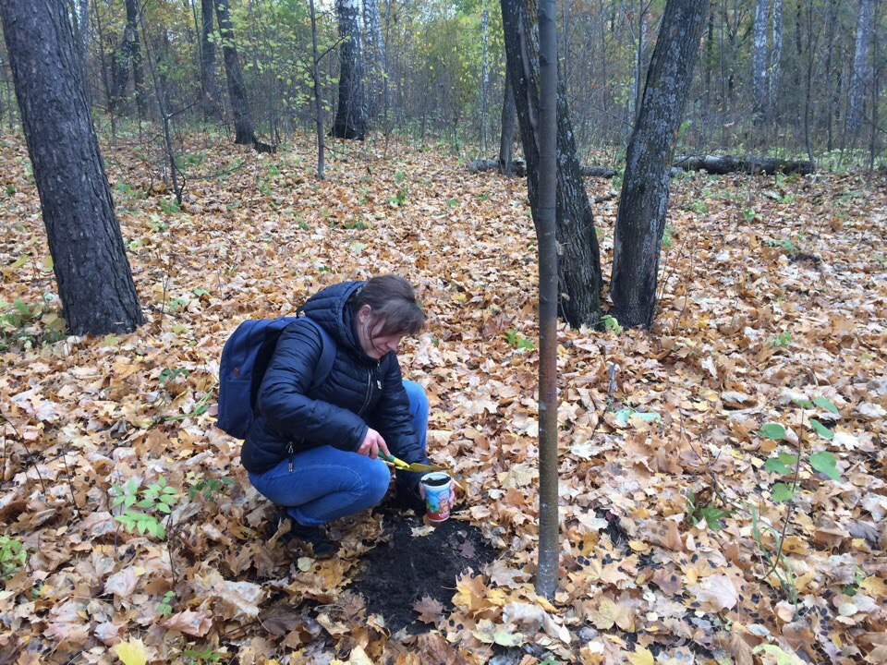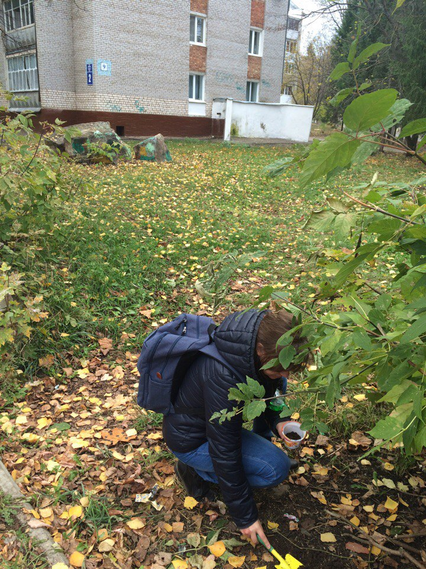

Приложение 2 Подготовка и отбор семян
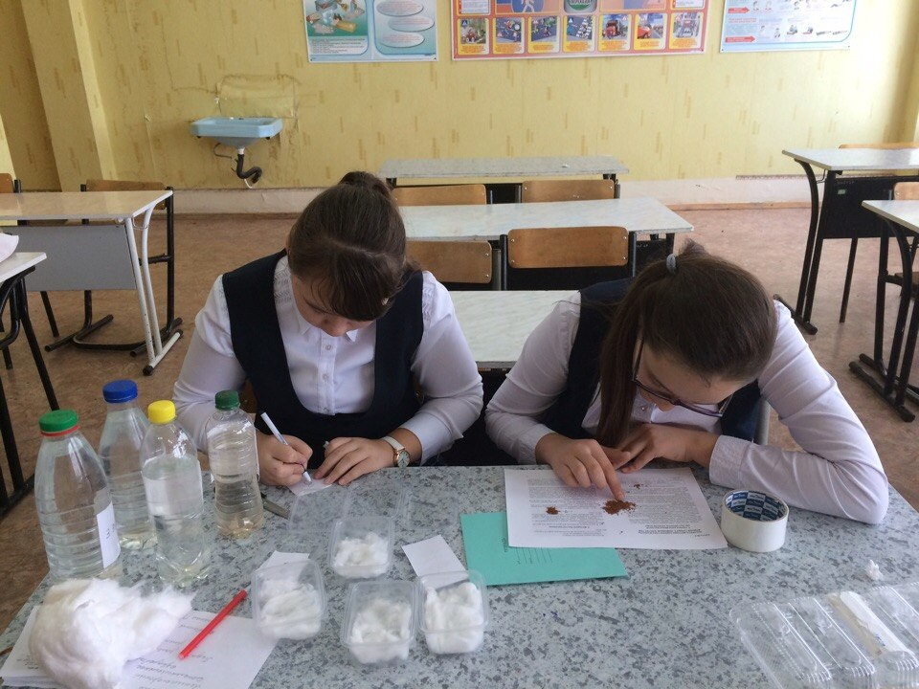
Приложение 3 Образцы почвенной вытяжки
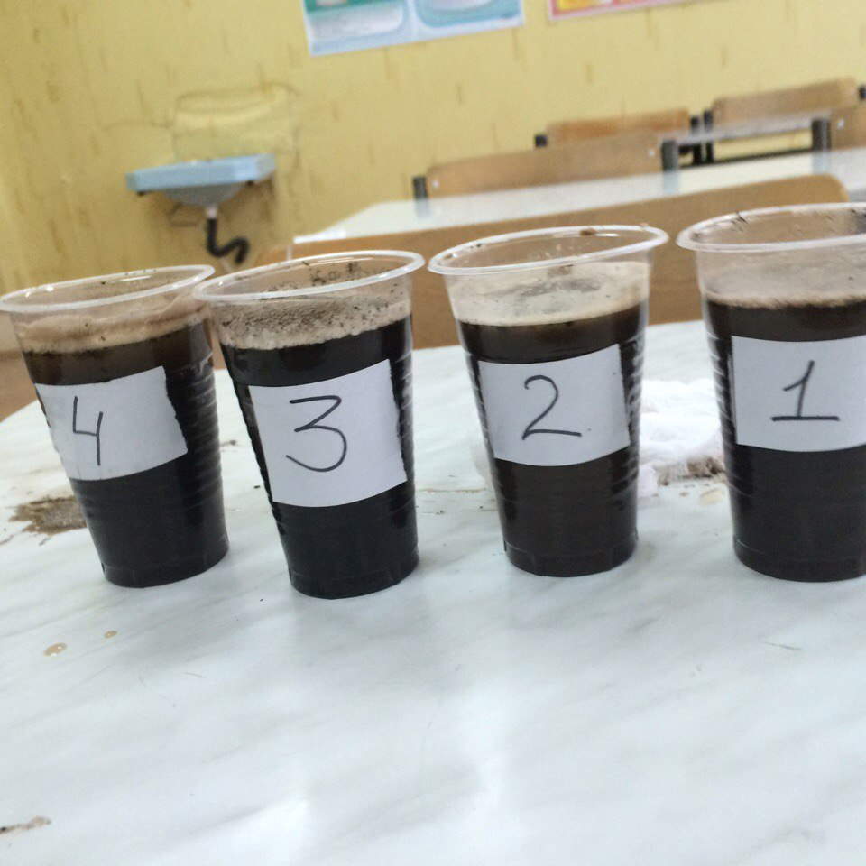
Приложение 3 Семена на 3 сутки
